开启键盘操作kdb
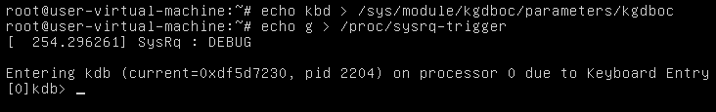
kdb命令
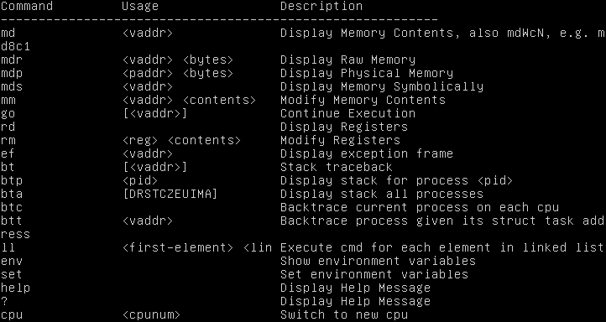
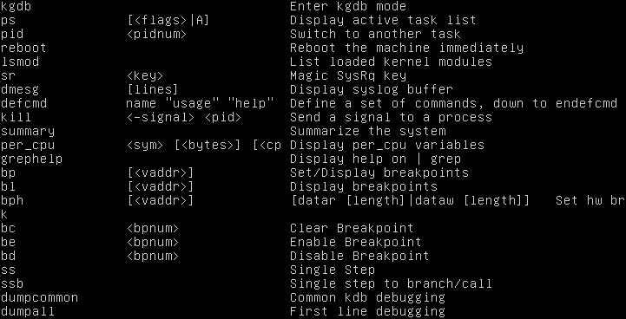
md：查看虚存内容
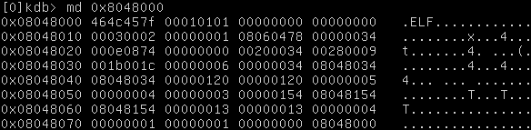
mdr：查看虚存内容
mdp：查看物理内存内容
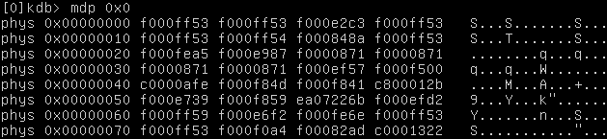
mds
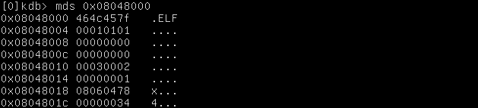
go：运行到断点，或退出kdb
rd：显示寄存器
ef和bt一输入，根本停不下来
斷點類
bp：設置或者顯示斷點
格式：bp [<vaddr>]
該命令設置一個新的斷點，其中vaddr是要設置的斷點的地址。如果不帶參數，運行bp將顯示當前設置的所有斷點。
bl：設置或者顯示斷點
格式：bl [<vaddr>]
該命令的操作與bp命令相同。
bpa：設置或者顯示全局斷點
格式：bpa [<vaddr>]
該命令設置一個全局斷點，或者顯示所有全局斷點，用法同上。
bph：設置硬件斷點或者顯示所有斷點
格式：bph [vaddr [datar|dataw|io [length]]]
如果不帶參數，則顯示所有斷點。如果帶參數，那麽設置斷點。其中vaddr爲要設置硬件斷點的地址，datar表示對該內存區進行讀操作，dataw表示寫操作，io表示對該內存區進行io輸入輸出操作。length指明讀寫io操作的數據長度。
bpha：設置硬件斷點或者顯示所有斷點
格式和用法同bph。
bc：清除斷點
格式：bc <bpnum>
清除標號爲bpnum的斷點。如果斷點號爲“*”，將清除所有斷點。
bd：使斷點無效
格式：bd <bpnum>
使標號爲bpnum的斷點無效，如果標號爲“*”，表示使所有斷點無效。
be：激活斷點
格式：be <bpnum>
激活標號爲bpnum的斷點。如果標號爲“*”，將激活所有無效的斷點。

內存操作類
內存操作類命令包括對內存進行顯示和修改的md、mdr、mds、mm四條命令。
md：顯示內存內容
格式1：md [vaddr [line-count [output-radix]] ]
顯示地址爲vaddr的內存的內容。line-count爲要顯示的內存的行數，output-radix指定以8進制、10進制或者16進制顯示。如 果省略line-count和output-radix，那麽將以設置的環境變量MDCOUNT和RADIX方式顯示。如果不帶任何參數，md命令將接著 上次md命令的後續地址顯示內存內容

